Федеральное государственное бюджетное образовательное учреждение
высшего образования «Красноярский государственный медицинский университет имени профессора В.Ф. Войно-Ясенецкого»
Министерства здравоохранения Российской Федерации
Фармацевтический колледж

Дневник

производственной практики
по МДК 04.01. «Теория и практика лабораторных микробиологических и иммунологических исследований »

Приходько Елена Александровна
ФИО
Место прохождения практики
КГБУЗ Красноярская межрайонная детская клиническая больница № 1 (медицинская организация, отделение)

с «26» марта2022 г. по «15» апреля 2022г.

Руководители практики:
Общий – Ф.И.О. (его должность) Оленёва И.Ю. (Главная медсестра)
Непосредственный – Ф.И.О. (его должность) Пекун Е.П. (старший лаборант)
Методический – Ф.И.О. (его должность) Чуфтаева И.А. (преподаватель)

Красноярск, 2022

Содержание

1. Цели и задачи практики

2. Знания, умения, практический опыт, которыми должен овладеть студент после прохождения практики

3. Тематический план
4. График прохождения практики
5. Инструктаж по технике безопасности
6. Содержание и объем проведенной работы
7. Манипуляционный лист (Лист лабораторных / химических исследований)
8. Отчет (цифровой, текстовой)

Цели и задачи практики:

- Закрепление в производственных условиях профессиональных умений и навыков по методам микробиологических и иммунологических исследований.
- Расширение и углубление теоретических знаний и практических умений по методам микробиологических и иммунологических исследований.
- Повышение профессиональной компетенции студентов и адаптации их на рабочем месте, проверка возможностей самостоятельной работы.
- Осуществление учета и анализ основных микробиологических показателей, ведение документации.
- Воспитание трудовой дисциплины и профессиональной ответственности.
- Изучение основных форм и методов работы в бактериологической лаборатории.

Программа практики
В результате прохождения практики студенты должны уметь самостоятельно:

- Организовать рабочее место для проведения лабораторных исследований.
- Подготовить лабораторную посуду, инструментарий и оборудование для анализов.
- Приготовить растворы, реактивы, дезинфицирующие растворы.
- Провести дезинфекцию биоматериала, отработанной посуды, стерилизацию инструментария и лабораторной посуды.
- Провести прием, маркировку, регистрацию и хранение поступившего биоматериала.
- Регистрировать проведенные исследования.
- Вести учетно-отчетную документацию.
- Пользоваться приборами в лаборатории.

По окончании практики студент должен
представить в колледж следующие документы:
- Дневник с оценкой за практику, заверенный подписью общего руководителя и печатью ЛПУ.
- Характеристику, заверенную подписью руководителя практики и печатью ЛПУ.
- Текстовый отчет по практике (положительные и отрицательные стороны практики, предложения по улучшению подготовки в колледже, организации и проведению практики).
- Выполненную самостоятельную работу.

В результате производственной практики обучающийся должен:
Приобрести практический опыт:
- приготовления питательных сред для культивирования различных групп микроорганизмов с учетом их потребностей
- техники посевов на чашки Петри, скошенный агар и высокий столбик агара.

Освоить умения:
- готовить материал к микробиологическим исследованиям;
- определять культуральные и морфологические свойства ;
- вести учетно-отчетную документацию;
- производить забор исследуемого материала;
- принимать, регистрировать, материал;
- утилизировать отработанный материал.
Знать:
- задачи, структуру, оборудование, правила работы и техники безопасности в микробиологической лаборатории;
- основные методы и диагностическое значение исследований протеолитических, сахаролитических, гемолитических свойств микроорганизмов, антигенной структуры.

Тематический план
Квалификация Медицинский лабораторный техник
8 семестр

№ | Наименование разделов и тем практики |  | Часы
1 | Организация рабочего места:  Приготовление питательных сред общеупотребительных, элективных, дифференциально-диагностических сред для выделения возбудителей воздушно-капельных инфекций и заболеваний передающихся половым путем. |  | 12
2 | Микробиологическая диагностика возбудителей инфекционных заболеваний  ( воздушно-капельных, кишечных инфекций) |  | 48
3 | Иммунодиагностика  РА, РП, РСК, РИФ, РСК, ПЦР. |  | 12
4 | Санитарно-бактериологическое исследование  воздуха, смывов. |  | 18
5 | Выполнение мер санитарно-эпидемиологического режима в КДЛ:  Утилизация отработанного материала, дезинфекция и стерилизация использованной лабораторной посуды, инструментария, средств защиты. |  | 12
6 | Промежуточная аттестация |  | 6
Итого |  | 108

График прохождения практики

№ п/п | Дата | Часы | Оценка | Подпись руководителя
1 | 26.03.2022 г. | Методический день
2 | 28.03.2022 г. | 08:00 – 14:00
3 | 29.03.2022 г. | 08:00 – 14:00
4 | 30.03.2022 г. | 08:00 – 14:00
5 | 31.03.2022 г. | 08:00 – 14:00
6 | 01.04.2022 г. | 08:00 – 14:00
7 | 02.04.2022 г. | Методический день
8 | 04.04.2022 г. | 08:00 – 14:00
9 | 05.04.2022 г. | 08:00 – 14:00
10 | 06.04.2022 г. | 08:00 – 14:00
11 | 07.04.2022 г. | 08:00 – 14:00
12 | 08.04.2022 г. | 08:00 – 14:00
13 | 09.04.2022 г. | Методический день
14 | 11.04.2022 г. | 08:00 – 14:00
15 | 12.04.2022 г. | 08:00 – 14:00
16 | 13.04.2022 г. | 08:00 – 14:00
17 | 14.04.2022 г. | 08:00 – 14:00
18 | 15.04.2022 г. | 08:00 – 14:00

Лист лабораторных исследований

Исследования |  |  |  |  |  |  |  |  |  |  |  |  |  |  |  |  |  |  | итог
 | 1 | 2 | 3 | 4 | 5 | 6 | 7 | 8 | 9 | 10 | 11 | 12 | 13 | 14 | 15 | 16 | 17 | 18
Приготовление питательных сред для культивирования патогенных кокков, возбудителей кишечных инфекций, ВКИ.
Изучение культуральных, морфологических свойств
Изучение сахаролитической, протеолитической, гемолитической активности
Серодиагностика, РА
РП
РСК
РИФ
РНГА
Утилизация отработанного материала, дезинфекция и стерилизация использованной лабораторной посуды, инструментария, средств защиты.
Участие в проведении внутрилабораторного контроля качества лабораторных исследований
Санитарная микробиология. Исследование воздуха
Санитарная микробиология. Исследование смывов с рук и объектов
окружающей среды

Инструктаж
по технике безопасности и охране труда
при выполнении работ в бак. лаборатории КГБУЗ КМДКБ № 1
1.Работник бактериологической лаборатории обязан:
- соблюдать общие для КГБУЗ КМДКБ № 1 правила внутреннего трудового распорядка;
- соблюдать правила по обеспечению пожарной безопасности для тех помещений,
в которых проводятся работы;
- выполнять требования гигиены рук медицинского персонала, знать и применять правила гигиенической обработки рук персонала;
- использовать перчатки медицинские во всех случаях, когда возможен контакт
с ПБА, со слизистыми оболочками или кожными покровами пациента;
- при выполнении работ с ПБА руководствоваться принципом, что все биологические материалы потенциально инфицированы (содержат патогенные биологические агенты);
- знать место нахождения аптечки для оказания первичной медицинской помощи
при возникновении аварийной ситуации;
- знать правила сбора, временного хранения, обеззараживания, обезвреживания
и транспортировки опасных медицинских отходов в КГБУЗ КМДКБ № 1;
- пищу и напитки употреблять в специально отведённых для этих целей помещениях;
2.Требования безопасности перед началом работы
Перед началом работы персонал обязан:
- Снять верхнюю одежду в гардеробной личной одежды для медицинского персонала, сменить уличную обувь на специальную сменную рабочую.
- Одеть положенную по нормативным документам спецодежду.
- Для соблюдения безопасного выполнения работ с биологическим материалом до входа в рабочую зону снять с рук и запястий все ювелирные и иные украшения.
- Повреждения кожи и микротравмы на руках, если таковые имеются, заклеить бактерицидным пластырем или закрыть напальчником.
- Дополнительно, в зависимости от вида предстоящих работ, надеть средства индивидуальной защиты (шапочку/колпак медицинский, перчатки, маску лицевую, непромокаемый фартук, нарукавники, защитный экран и пр.).
- Убедиться, что волосы убраны под медицинскую шапочку/колпак.
- ДЛЯ ВЫПОЛНЕНИЯ РАБОТ В «ЗАРАЗНОЙ» ЗОНЕ БАКТЕРИОЛОГИЧЕСКОЙ ЛАБОРАТОРИИ В САНПРОПУСКНИКЕ НА ГРАНИЦЕ «ЧИСТОЙ» и «ЗАРАЗНОЙ» ЗОНЫ СМЕНИТЬ ОДЕЖДУ НА СПЕЦИАЛЬНУЮ, ПРЕДНАЗНАЧЕННУЮ ДЛЯ «ЗАРАЗНОЙ» ЗОНЫ.
- Проверить наличие дезинфицирующих средств, средств гигиенической обработки рук в помещениях, где производятся работы с биологическим материалом и патогенными биологическими агентами
- НЕОБХОДИМО ПОМНИТЬ, ЧТО ВСЕ МЕСТА НАХОЖДЕНИЯ ПБА (КАБИНЕТЫ, СТОЛЫ, ШКАФЫ И ИНЫЕ ХРАНИЛИЩА), ГДЕ ПРОВОДЯТСЯ РАБОТЫ С ПБА И НАХОДЯТСЯ ПБА, ДОЛЖНЫ БЫТЬ ПРОМАРКИРОВАНЫ МЕЖДУНАРОДНЫМ ЗНАКОМ «БИОЛОГИЧЕСКАЯ ОПАСНОСТЬ»
3. При проведении работ с ПБА ЗАПРЕЩАЕТСЯ:
- Выполнять работы, не связанные с лабораторными заданиями на проведение микробиологических исследований.
- Выходить из бокса и рабочих помещений во время проведения работ и манипуляций с ПБА.
- Открывать опечатанные хранилища коллекции культур микроорганизмов без наличия соответствующего разрешения на работу с коллекционными культурами, оформленного приказом главного врача.
- Работать без специальной одежды, средств индивидуальной защиты и предохранительных приспособлений.
- Использовать материалы и средства личной гигиены, раздражающие кожу и слизистые.
- Проводить работу с материалом, содержащим ПБА, без использования инструментов (пинцетов, игл, петель, резиновых груш).
- Пипетировать ртом любые жидкости.
- Переливать жидкости, содержащие ПБА, из сосуда в сосуд через край.
- Пользоваться поврежденной стеклянной посудой.
- Прикасаться руками к исследуемому материалу.
- Допускать соприкосновение рук с конденсатом воды на крышках засеянных чашек Петри.
- Размещать посуду с посевами ПБА без лотков непосредственно на рабочих столах.
- Оставлять по окончании работы на рабочих столах нефиксированные мазки, чашки Петри, пробирки и другую посуду с ПБА.
- Сливать жидкие отходы, содержащие ПБА, в систему водоотведения без предварительного обеззараживания.
- Перемещать из «заразной» зоны лабораторное оборудование, лабораторную посуду, реактивы, инструменты в « чистую» зону без проведения обеззараживания.
- Хранить и применять реактивы без этикеток.
- Переливать и пересыпать вещества и реагенты из емкостей и упаковок, в которых они поступили от производителя.
- При эксплуатации термостата ставить в термостат легковоспламеняющиеся вещества.
- Оставлять без присмотра зажженные горелки и нагревательные приборы, держать вблизи вату, марлю, спирт и другие воспламеняющиеся вещества.
- Использовать неисправные спиртовые горелки.

4. Во время работы персоналу РЕКОМЕНДУЕТСЯ:
- Неукоснительно соблюдать меры индивидуальной защиты, особенно при проведении процедур, сопровождающихся биологическими жидкостями, и выполнять следующие требования:
- работать в медицинских перчатках, а при повышенной опасности заражения - в двух парах перчаток;
- осторожно обращаться с колющим и режущим медицинским инструментарием;
- использованные одноразовые инструменты после дезинфекции утилизировать в твердые контейнеры;
- немедленно заменять перчатки при их повреждении;
- перчатки снимать с обязательной предварительной обработкой дезинфицирующими растворами
- после снятия перчаток производить гигиеническую обработку рук.
- При приеме биологического материала, доставленного в лабораторию для исследования, емкости, содержащие биоматериалы, размещать на специальных подносах/манипуляционных столиках в помещении для приема анализов.
- При подозрении на разбрызгивание биоматериала при транспортировке, разбор транспортного контейнера производить в ламинарном укрытии/боксе биологической безопасности. Произвести дезинфекционную обработку в необходимом объеме.
- При проведении посева (бактериологические исследования) инфекционного материала (биоматериала с ПБА) в пробирки и чашки Петри, выполнять действия около пламени спиртовой горелки. Микробиологические петли и иглы, закрепленные в иглодержателе, прокаливать на огне.
- Маркировать все емкости с микробиологическими посевами с указанием названия материала, номера культуры и даты посева или соответствующего регистрационного номера.
- Помещать все чашки с посевами в корзины для транспортировки или на поддоны, а пробирки - в штативы.
- Выполнять записи в соответствующих учетных формах документации о проведенных манипуляциях с ПБА.
- При проведении посева санитарно-бактериологических проб в пробирки и чашки Петри, выполнять действия около пламени спиртовой горелки с обжиганием петли, шпателя, краев пробирки.
- Инструменты для фламбирования (обжига) вносить в пламя с обратной от себя стороны, проводить сквозь пламя и дожидаться полного сгорания спирта на инструменте.
- Гасить пламя спиртовки только посредством колпачка.
- Во время работ с открытым огнем соблюдать осторожность!
В целях соблюдения мер противопожарной безопасности персоналу необходимо:
-Знать, что помещения, в которых производится работа со спиртовой горелкой, должны быть оснащены первичными средствами пожаротушения (противопожарными полотнищами).
- Знать меры противопожарной безопасности и места нахождения первичных средств пожаротушения, уметь их активировать.
- Обрабатывать поверхности рабочих столов при завершении одних видов работ с биологическим материалом и перед началом других.
- Производить гигиеническую обработку рук каждый раз при выходе из зоны работы с биологическим материалом.
5. По окончании работ персонал ОБЯЗАН:
- Все емкости, содержащие ПБА, убрать в хранилища (холодильники, термостаты, шкафы и т.д.).
- После завершения работ с ПБА провести дезинфекцию поверхности рабочих столов, рабочей зоны бокса биологической безопасности, приборов и оборудования в соответствии с разработанными и действующими Инструкциями.
- Обработать перчатки и поместить в контейнер «Отходы. Класс Б».
- Провести гигиеническую обработку рук.
- Покинуть территорию «Заразной» зоны.
- В САНПРОПУСКНИКЕ НА ГРАНИЦЕ «ЧИСТОЙ» и «ЗАРАЗНОЙ» ЗОНЫ СНЯТЬ СПЕЦИАЛЬНУЮ ОДЕЖДУ, ПРЕДНАЗНАЧЕННУЮ ДЛЯ «ЗАРАЗНОЙ» ЗОНЫ, ПОМЕСТИТЬ ЕЁ В СООТВЕТСТВУЮЩУЮ КАБИНКУ.
- Произвести гигиеническую обработку рук.
6. Требования безопасности в аварийных ситуациях.
- Поставить в известность руководителя лаборатории или иное ответственное лицо обо всех нарушениях нормального режима работы в бактериологической лаборатории.
- Предпринять действия согласно действующим Правилам и Инструкциям, разработанным для каждого конкретного вида аварийной ситуации ПБА.
- При попадании крови и другого биологического материала на поверхности стен, полов, оборудования необходимо протереть эти поверхности рекомендованными дезинфицирующими средствами двукратно, с интервалом 15 минут.
При попадании биологического материала на спецодежду:
- Одноразовый комплект утилизировать в емкость (пакет) для сбора отходов класса «Б», Многоразовую спецодежду погрузить в дезинфицирующий раствор.
- Провести гигиеническую обработку рук.
- Надеть чистый комплект спецодежды.

При попадании биологического материала на кожные покровы
- немедленно обработать кожу 70% этиловым спиртом;
- затем обмыть проточной водой с моющим средством;
- повторно обработать 70% этиловым спиртом или иным кожным антисептиком, разрешенным к применению.
При попадании на слизистые оболочки глаз, носа
- обильно промыть струей воды (не тереть!).
При попадании на слизистые оболочки рта
- ротовую полость промыть большим количеством воды,
- затем прополоскать 70% этиловым спиртом.
При уколах и порезах инструментом, контактирующим с биоматериалами:
- немедленно снять перчатки,
- если кровь идет - не останавливать;
- если крови нет - выдавить несколько капель крови;
- обработать рану 70%-м спиртом, вымыть место повреждения проточной водой с жидким мылом с дезинфицирующим эффектом двухкратным намыливанием, затем обработать 5% спиртовым раствором йода.

________/____________________ ________/____________________
подпись фамилия, инициалы подпись фамилия, инициалы«____»______________2021г.

«____»__________

____2021г.
________/____________________

________/____________________
подпись_____________2021г. «____»______________2021г.
Подпись общего руководителя___________________
Подпись студента_____________________________
Печать лечебного учреждения
День 1 (26.03.2022)
МЕТОДИЧЕСКИЙ ДЕНЬ

Работа с литературой.

День 2 (28.03.2022)
ОЗНАКОМЛЕНИЕ С БАК. ЛАБОРАТОРИЙ, ИНСТРУКТАЖ ПО ТЕХНИКЕ БЕЗОПАСНОСТИ, ОХРАНЕ ТРУДА И ПРОТИВОПОЖАРНОЙ БЕЗОПАСНОСТИ

Ознакомилась со структурой бактериологической лаборатории в КГБУЗ КМДКБ № 1 и прошла инструктаж по правилам безопасного проведения работ микроорганизмами III-IVгрупп патогенности в бактериологическом отделе.
Документы, на основании которых ведутся работы в бактериологической лаборатории:
- Санитарные правила и нормы СанПин 3.3686 – 21 «Санитарно – эпидемиологические требования по профилактике инфекционных болезней»
- Санитарные правила и нормы СанПин 2.1.3684 – 21 «Санитарно – эпидемиологические требования к содержанию территорий городских и сельских поселений, к водным объектам, питьевой воде и питьевому водоснабжению населения, атмосферному воздуху, почвам, жилым помещениям, эксплуатации производственных, общественных помещений, организации и проведению санитарно – противоэпидемических (профилактических) мероприятий».
- Санитарные правила и нормы СанПин 2.1.3678-20 "Санитарно-эпидемиологические требования к эксплуатации помещений, зданий, сооружений, оборудования и транспорта, а также условиям деятельности хозяйствующих субъектов, осуществляющих продажу товаров, выполнение работ или оказание услуг"
Микробиологическая лаборатория находится на первом этаже инфекционного стационара по адресу Тельмана,49.
Все помещения микробиологической лаборатории оборудованы в соответствии с требованиями санитарных правил. Площади помещений лаборатории соответствуют санитарным нормам. Рабочая зона лаборатории, обеспечена соответствующим аварийным освещением, централизованной вентиляцией, отоплением, водоснабжением, канализацией.
Нам провели экскурсию по лаборатории, и показали, где находится чистая и грязная зона. В чистой зоне располагается средоварочная, гардероб, кабинет старшего лаборанта, моечная, чистая автоклавная. В грязной зоне размещены сами комнаты для проведения кишечных, воздушно-капельных инфекций, санитарно-бактериологических инфекций, исследований на УПФ, автоклавная заразной зоны.
Правила работы в микробиологической лаборатории
1.Находиться и работать в лаборатории в халатах, колпаках и сменной обуви.
2.Пользоваться только отведенным рабочим местом и оборудованием, как меньше ходить по лаборатории.
3.Не выносить материал, посуду, оборудование из лаборатории.
4.Не принимать пищу.
5.После работы с заразными материалами, инструменты, посуду, предметные стекла подлежат обеззараживанию в дезинфицирующем растворе, либо в автоклаве, либо в пламени спиртовки.
6.Если разобьется посуда или разольется жидкость, содержащая заразный материал, необходимо сообщить об этом руководителю и тщательно все продезинфицировать.
7.Соблюдать чистоту и опрятность. До и после работы необходимо мыть руки и дезинфицировать стол.

День 3 (29.03.2022)
ПЕРВЫЙ ЭТАП БАКТЕРИОЛОГИЧЕСКОГО ИССЛЕДОВАНИЯ – ПОСЕВ ИССЛЕДУЕМОГО МАТЕРИАЛА НА ПИТАТЕЛЬНЫЕ СРЕДЫ

Приготовление питательных сред
Для культивирования микробов в лабораторных условиях готовят питательные среды с учетом потребности в питательных веществах каждого вида в отдельности.
Требования к питательным средам:
- изотоничность;
- унифицированность;
- оптимальность ph;
- стерильность;
- прозрачность.
Питательные среды по происхождению: 1) естественные из продуктов животного и растительного происхождения. 2) искусственные – готовят из пищевых продуктов путем соответствующей обработки. 3) синтетические из чистых химических соединений.
По консистенции: жидкие, полужидкие и плотные.
По составу: простые и сложные.
По назначению:
- основные (МПБ, МПА);
- специальные (Сабуро, Кровяной мясо-пептонный агар, Козеиново-угольный агар);
- дифференциально-диагностические (Эндо, Левина, Плоскирева, Гисса);
- консервирующие (глицериновая смесь);
- селективные (ЖСА);
- среды накопления (пептонная вода).

Алгоритм приготовления питательной среды:
- Берется навеска сухой основы (из расчета кол-во в граммах указанного на литр, согласно инструкции по приготовлению). Мы взвесили навеску для сред: Эндо, Плоскирева, ВСА, Олькеницкого, фенилаланин агара.
- Наливаем необходимое количество дистиллированной воды в металлическую емкость, сверху добавляем навеску.
- Нагреваем на электроплите, размешивая (варим до закипания и растворения).
- Далее разливаем по флаконам и пробиркам и маркируем их.
- Среды, которые подлежат стерилизации, отправляют в стерилизационную - в паровой стерилизатор, закладывая индикаторы с соответствующим режимом:
- фармтест 110 С 20 мин.; 120 С 15 мин.
- После стерилизации провела маркировку ёмкостей.
 | 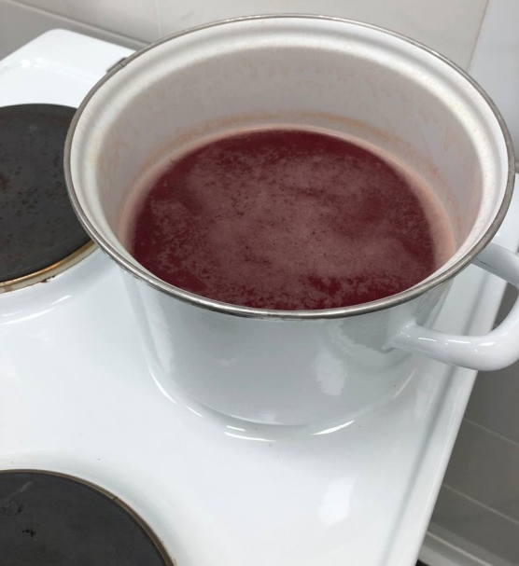
Рисунок 1 – Аналитические весы для навески | Рисунок 2 – Варка питательной среды
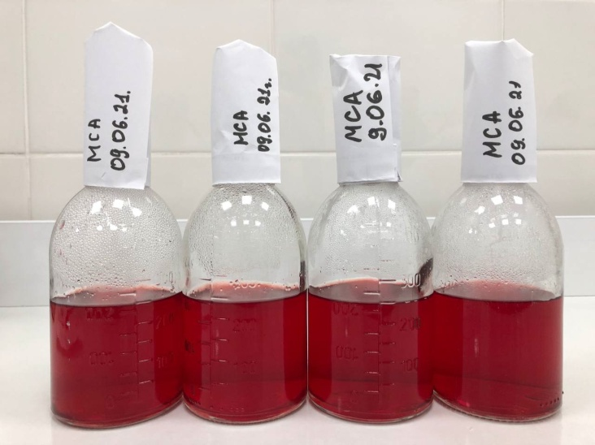 | 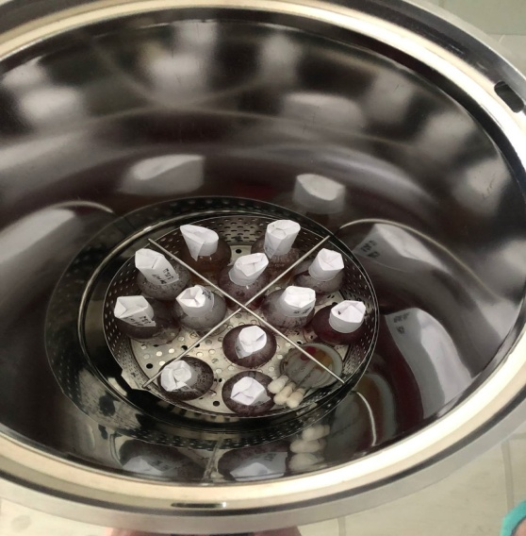
Рисунок 3 – Разлили питательную среду по флаконам | Рисунок 4 –Среды в паровом стерилизаторе
Факт стерилизации питательных сред фиксируется в журнале контроля работы стерилизаторов воздушного, парового (автоклава), вклеили индикаторы (фармтест).
Для контроля стерильности питательных сред, после изготовления и стерилизации помещают в термостат при температуре +36,0 + / - 1,0 (термостатическая проба).
Факт контроля стерильности питательных сред фиксируется в журнале контроля чистоты разлива (стерильности) БПС.

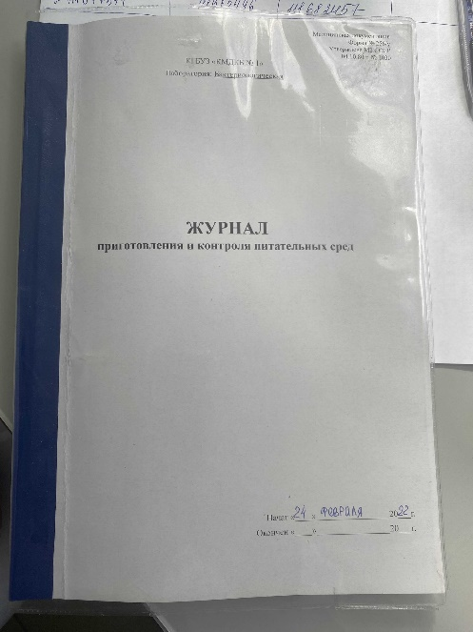
Рисунок 5 – Журнал приготовления и контроля питательных сред
Готовые питательные среды хранятся в холодильнике от +2 до +8 градуса. Условия хранения в холодильнике фиксируются в журнале учета работы холодильника.
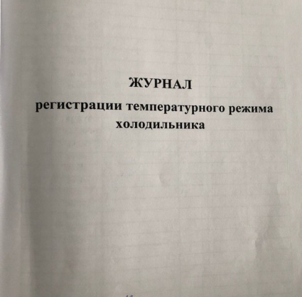
Рисунок 6 – Журнал регистрации температурного режима холодильника

Принцип посева клинического материала
Посевы любого клинического материала от больных осуществляется по методу Gould на 5 питательных средах:
1) Кровяной агар – получают путем добавления к питательной среде 5–10% стерильной дефибринированной крови барана, кролика, лошади, человека. Среда используется для выделения стрептококков, пневмококков и других бактерий, а также для изучения гемолитической активности.
2) Среда Эндо - дифференциальная среда для выделения энтеробактерий и способности использовать лактозу;
3) Желточно-солевой агар (ЖСА) – среда для выделения стафилококков, содержит до 10% хлорида натрия, что подавляет большинство бактерий, содержащихся в материале. Кроме того, эта среда является и дифференциально-диагностической, так как присутствие яичного желтка позволяет выявить фермент лецитиназу (лецитовителлазу), который образуют патогенные стафилококки. Лецитиназа расщепляет лецитин на фосфорхолины и нерастворимые в воде жирные кисло ты, поэтому среда вокруг лецитиназоположительных колоний мутнеет и появляется опалесцирующая зона в виде «радужного венчика».
4) Энтерококк агар - питательная среда предназначена для выделения энтерококков из клинического материала (фекальных масс, мочи, мокроты и др.), воды, пищевых продуктов и других объектов.
5) Сабуро-агар - питательная среда предназначена для выращивания и подсчета общего числа дрожжевых и плесневых грибов.
(Метод секторных посевов Gould):
Бактериологической петлей диаметром 3 мм произвести посев (30-40 штрихов) исследуемого материала на 1-й сектор чашек Петри с питательными средами.
После этого петлю прожечь и произвести 4 штриховых посева из 1-го сектора по 2-й, аналогичным образом из 2-го сектора в 3-й, и из 3-го в 4-й, прожигая петлю после пересева с каждого сектора. Чашки инкубировать в термостате при 37°С в течение 18-24 часов.
Рисунок 7 – Посев по Gould

После и перед любой манипуляцией в лаборатории нужно проводить гигиеническую обработку рук.
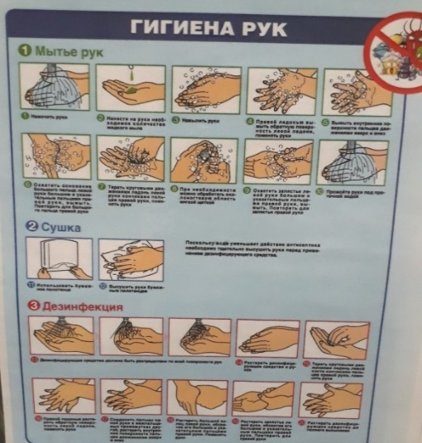
Рисунок 8 – Гигиена рук.
День 4 (30.03.2022)
ВТОРОЙ ЭТАП БАКТЕРИОЛОГИЧЕСКОГО ИССЛЕДОВАНИЯ – ИЗУЧЕНИЕ КУЛЬТУРАЛЬНЫХ И МОРФОЛОГИЧЕСКИХ СВОЙСТВ МИКРООРГАНИЗМА

Посевы на питательных средах вынимают из термостата и изучают.
Культуральные свойства. К культуральным свойствам относятся внешний вид и форма колоний (это называется морфологией колоний), способ роста на плотной и жидкой питательной среде, требования к ее составу, характеризующие потребность бактериальных колоний в субстратах и витаминах, аэробных или анаэробных условиях.
Из подозрительных колоний делают мазки, окрашивают их и микроскопируют.

Приготовление мазков и их фиксация
Приготовление окрашенного препарата состоит из следующих этапов:
- приготовление мазков;
- высушивание мазка;
- фиксация мазка;
- окраска мазка.
Для приготовления препарата, на обезжиренное предметное стекло, наносят каплю физиологического раствора, в которую петлей вносят исследуемый материал и распределяют тонким равномерным слоем по стеклу на площади приблизительно 1 см2. Если исследуемый материал находится в жидкой среде, то его непосредственно наносят петлей на предметное стекло и готовят мазок. Мазки высушивают на воздухе. Для фиксации мазка предметное стекло (мазком вверх) медленно проводят 3-4 раза через пламя спиртовки. Микроорганизмы при фиксации погибают, плотно прикрепляются к поверхности стекла и не смываются при дальнейшей обработке. Более длительное нагревание может вызвать деформацию клеточных структур.
Методика окраски по Граму
Помещают на мазок полоску фильтровальной бумаги и наносят на фиксированный мазок несколько капель карболовый раствор генцианвиолета, и выдерживают 1-2 минуты. Сливают краску, удаляют фильтровальную бумагу.
Мазок заливают на 1-2 мин раствором Люголя до почернения препарата. Раствор сливают, не промывая водой. Обесцвечивают 95% спиртом, наливая и сливая его, пока отходит синяя краска и не обесцветится мазок (приблизительно 30-60 секунд). Во время обесцвечивания препарат все время покачивают. Тщательно промывают дистиллированной или проточной водой. Для выявления грамотрицательной группы бактерий препараты дополнительно окрашивают раствором Фуксина основного карболового концентрата (несколько капель) в течение 30-60 секунд. Промывают в проточной воде и высушивают фильтровальной бумагой. Окрашенные мазки исследуют в масле, с иммерсионным объективом.
В конце исследований произвела дезинфекцию рабочей поверхности.

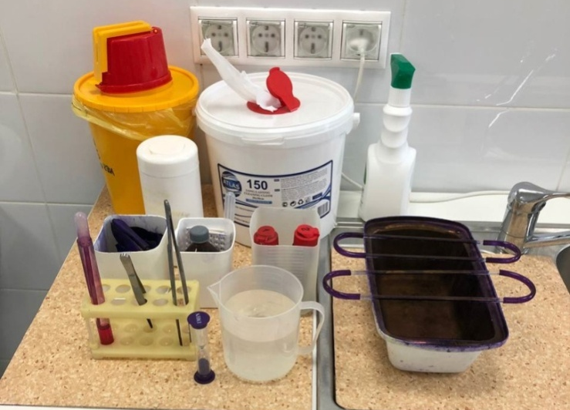

Рисунок 9 – Рабочее место для окрашивания

День 5 (31.03.2022)
ТРЕТИЙ ЭТАП БАКТЕРИОЛОГИЧЕСКОГО ИССЛЕДОВАНИЯ – ОПРЕДЕЛЕНИЕ БИОХИМИЧЕСКИХ СВОЙСТВ

Определение чувствительности микроорганизмов к антибактериальным препаратам.
Идентификацию культур микроорганизмов проводят с использованием таблицы биохимических свойств энтеробактерий, диагностического «ключа», кодовой карточки, каталога кодов - пособия для интерпретации результатов идентификации с использованием математического метода классификации.
Так же проводится определение бактериальной цитохромоксидазы с использованием индивидуальных тест полосок.
OXItest
Принцип действия – в присутствии цитохромоксидазыN, N – диметил – 1,4 –фенилендиамин вступает в цветовую реакцию с альфа – нафтолом с образованием индофенолового синего. Железо, содержащееся в молекуле цитохрома, ответственно за процесс его окисления/восстановления.
Проведение анализа.
Снимите хорошо изолированную колонию (или бактериальную массу в случае чистой культуры) тестируемого штамма с плотной (желательно неселективной) питательной среды и платиновой или одноразовой пластиковой петлей вотрите ее в диагностическую зону полоски. Цветную реакцию следует учесть в течение 0,5-1 минуты, позже могут возникнуть ложноположительные реакции.
Учет результатов биохимических тестов производят визуально в соответствии с цветовым указателем по окончании инкубации при температуре (37 ± 0.5) °C. Учет результатов теста на обнаружение β-галактозидазы проводят дважды: через 3-5 ч и через 18-24 ч. так как у некоторых штаммов лимонно-желтое окрашивание через 18-24 ч исчезает.
После окончания инкубации открывают крышку пластины и в лунку для выявления фенилаланиндезаминазы добавляют 1 каплю 10% раствора железа (III) хлорида, в лунку для определения ацетилметилкарбинола (Nt 9) - I каплю 6% раствора α-нафтола и 1 каплю 40% раствора гидроксида калия, в лунку для выявления индола - 1-3 капли реактива Эрлиха. Выявление ацетилметилкарбинола осуществляют через 15-20 мин после закапывания реактивов.

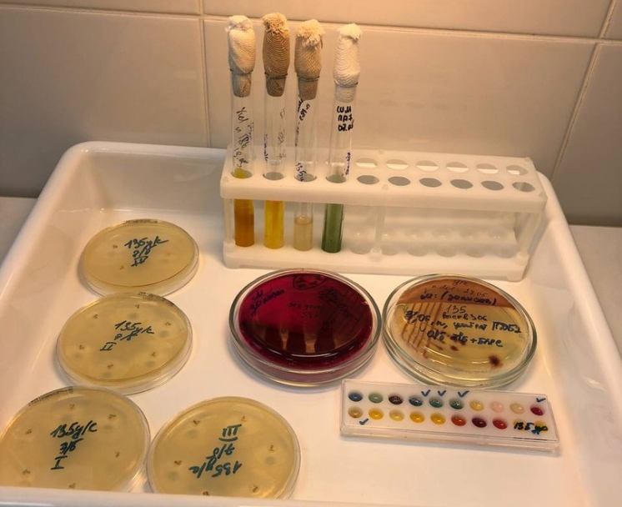
Рисунок 10 - Биохимические тесты

Постановка антибиотикограммы
При определении чувствительности диско-диффузионным методом на поверхность агара в чашке Петри наносят бактериальную суспензию определенной плотности (эквивалентную стандарту мутности 0,5 по McFarland) и затем помещают диски, пропитанные антибиотиком стандартной концентрации.
Для получения достоверных результатов, необходимо четко следовать описанной методике без каких-либо отступлений.

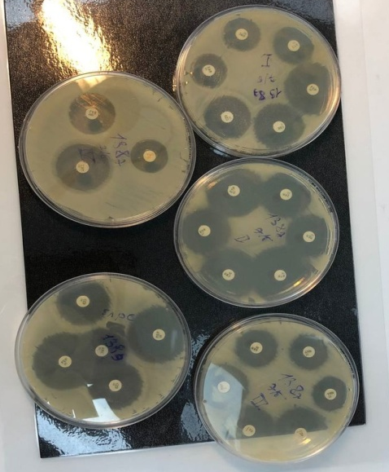

Рисунок 11– Антибиотикограмма

Таблица 1 – Питательные среды для определения чувствительности бактерий к антибиотикам
Микроорганизм | Среда
Enterobacteriaceae | МХА
Pseudomonasspp. | МХА
Stenotrophomonasmaltophilia | МХА
Acinetobacterspp. | МХА
Staphylococcusspp. | МХА
Enterococcusspp. | МХА
Стрептококки групп A, B, Cи G | MХА-П¹
Streptococcuspneumoniae | MХА-П¹
СтрептококкигруппыViridans | MХА-П¹
Haemophilusinfluenzae | MХА-П¹
Moraxellacatarrhalis | MХА-П¹
Listeriamonocytogenes | MХА-П¹
Pasteurellamultocida | MХА-П¹
Campylobacterjejuniиcoli | MХА-П¹
Corynebacteriumspp. | MХА-П¹
Aerococcussanguinicolaиurinae | MХА-П¹
Kingellakingae | MХА-П¹

¹МХА + 5% дефибринированной лошадиной крови и 20 мг/л β-НАД

День 6 (01.03.2022)
САНИТАРНО – БАКТЕРИОЛОГИЧЕСКОЕ ИССЛЕДОВАНИЕ
ВОЗДУХА, СМЫВОВ

- Производился отбор проб воздуха в лабораториях детских поликлиник при помощи Аспиратора ПУ – 1Б на питательный агар (обнаружение общего микробного числа), ЖСА – среда для выделения стафилококков, содержит до 10% хлорида натрия, что подавляет большинство бактерий, содержащихся в материале. Кроме того, эта среда является и дифференциально-диагностической, так как присутствие яичного желтка позволяет выявить фермент лецитиназу, который образуют патогенные стафилококки. Лецитиназа расщепляет лецитин, поэтому среда вокруг лецитиназоположительных колоний мутнеет и появляется опалесцирующая зона в виде «радужного венчика».
Прибор предназначен для автоматического отбора проб биологических аэрозолей воздуха при проведении санитарного контроля воздуха различных помещений в больницах, поликлиниках, ЛПУ.
Подготавливаю чашки Петри в соответствии с утвержденной в установленном порядке методикой. В стандартную стеклянную чашку Петри заливается 20-21 мл питательной среды.При этом поверхность агара будет находиться в 3мм от нижней плоскости многосопловой решетки.
Рисунок 12 – Аспиратор ПУ – 1Б

Снимается верхняя часть корпуса пробоотборника и защитная крышку. Крышку обрабатывают 95 % спиртом и прожигают. Устанавливают чашку с питательной средой в держатели пробоотборника. Включаю блок питания в сеть 220В, 50Гц и включить тумблер питания (при использовании аспиратора ПУ-1Б исп.1 со встроенным аккумулятором можно включить прибор только тумблером). Устанавливаю соответствующий объем отбираемой пробы (100 или 250л). Нажимаем кнопку «Пуск».
После отбора пробы снимаю чашку Петри, маркирую, закрываю ее крышкой и помещаю в термостат для образования колоний.
- Просматривают смывы на стерильность рук лаборантов и фиксируют данные в журнал. Смывы на стерильность рук лаборантов производятся стерильным тампоном в 2 пробки.
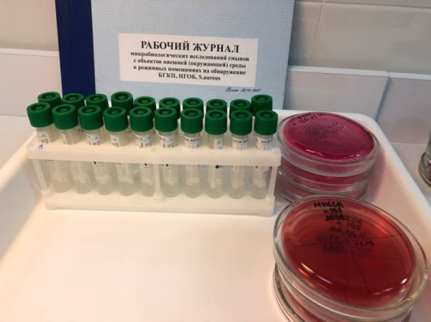
Рисунок 13 – Исследование смывов на БГКП, НГОБ и S.aureus

- Ознакомилась с правилами отбора смывов с объектов внешней среды и совершила их посев на питательную среду. Бактериологическое исследование смывов с внешней среды предусматривает определение БГКП, НГОБ и S.aureus, их обнаружение расценивается как одно из подтверждений нарушения санитарного режима. Отбор проб с поверхности различных объектов осуществляется методом смыва. Взятие смывов производится с помощью стерильных увлажненных ватных тампонов. Для обнаружения стафилококков делают высев смывной жидкости в пробирку солевого бульона. Инкубируют при температуре + 37°С в течении 18-24 часов. Определяют на глаз мутность, после чего делают пересев на ЖСА. На обнаружение бактерий группы кишечной палочки делают высев на среды Кесслера и делают пересев на среду Эндо.

День 7 (02.04.2022)
МЕТОДИЧЕСКИЙ ДЕНЬ
Работа с литературой.
День 8 (04.04.2022)
ОБРАБОТКА МИКРОБИОЛОГИЧЕСКОЙ ЛАБОРАТОРИИ

Участие в санитарно-противоэпидемических мероприятиях, т. е. проведение дезинфекции рабочего кабинета. Дезинфекция стен, поверхности столов и оборудования производилась дезинфицирующим средством с моющим эффектом: ФармаХлор, Неотабс, Абактерил. Разведение производится в соответствии с таблицей разведения дезинфицирующего средства.
В целях профилактики внутрибольничных инфекций (далее - ВБИ) в лечебно-профилактической организации) осуществляются дезинфекционные и стерилизационные мероприятия, которые включают в себя работы по профилактической и очаговой дезинфекции, обеззараживанию, предстерилизационной очистке и стерилизации изделий медицинского назначения.
Для проведения дезинфекционных и стерилизационных мероприятий ООМД (организация, осуществляющая медицинскую деятельность) должны регулярно обеспечиваться моющими и дезинфицирующими средствами различного назначения, кожными антисептиками, средствами для стерилизации изделий медицинского назначения, а также стерилизационными упаковочными материалами и средствами контроля (в том числе химическими индикаторами)
Дезинфекция – это комплекс мероприятий, направленных на уничтожение определенного вида патогенного или условно-патогенного микроорганизма в объектах внешней среды с помощью химических антисептиков, физических, биологических воздействий.
В микробиологической лаборатории используют два метода дезинфекции:
- Химический: основан на применении разнообразных химических веществ, вызывающих гибель микроорганизмов. Его используют с целью обеззараживания различных объектов внешней среды, воздуха, биологических субстратов. При работе в микробиологической лаборатории допускаются дез. растворы, разрешенные к применению на территории РФ.
- Физический метод: обеспечивает удаление микроорганизмов с объектов путем воздействия физических факторов: высокой температуры горячего воздуха, пара под давлением, ультрафиолетовых лучей.
Контроль качества стерилизации – для проверки достижения стерилизационных параметров и работы автоклава используют химические индикаторы. При объёме автоклава до 100 литров используют 5 индикаторов, если объём автоклава больше 100 литров используют 11 индикаторов. Закладки производятся при каждом цикле.
Термический контроль: проводят раз в полгода. Для контроля используют проверенный максимальный термометр с ценой деления не более 1 °С и диапазоном измерений, превышающим контролируемую температуру. Термометр размещают в пяти точках совместно с химическими индикаторами. После окончания цикла стерилизации и остывания термометра до комнатной температуры, снимают показания. Для определения истинного значения максимальной температуры цикла стерилизации к снятому с термометра показанию прибавляют соответствующую поправку, указанную в паспорте на данный термометр.
В «чистой» зоне результаты контроля работы автоклавов заносят в «Журнал контроля работы стерилизаторов» формы 257/у.
Результаты заносят в форме 520/у "Журнал обеззараживания патогенных биологических агентов". После регистрации режимов стерилизации заверяют подписями исполнителя и ответственного бактериолога.
Биологический контроль: этот вид контроля проводят 2 раза в год. Для этого используют биотесты, предназначенные для конкретного вида паровой или суховоздушной стерилизации.
Результаты заносят в «Журнал бактериологического контроля работы стерилизаторов воздушного, парового (автоклава) в КГБУЗКМДКБ № 1.

День 9 (05.04.2022)
РАБОТА В ОТДЕЛЕ САНИТАРНО-БАКТЕРИОЛОГИЧЕСКИХ ИССЛЕДОВАНИЙ

- Учет результатов исследования отбора проб воздуха. Анализ пробы производится путем визуального подсчета колоний микроорганизмов на поверхности агара, количество которых соответствует числу частиц, содержащих живые микроорганизмы (колониеобразующие единицы, КОЕ) в отобранном объеме воздуха.
- Просматривали смыва на стерильность рук лаборанта фиксировала данные в журнал.
- Просмотр посевов клинического материала. Приготавливала и окрашивала мазки. Микроскопировала готовые мазки, определяла морфологию.
- Участие в санитарно-противоэпидемических мероприятиях, т. е. проведение дезинфекции рабочего кабинета. Дезинфекция стен, поверхности столов и оборудования производилась дезинфицирующим средством с моющим эффектом «Неотабс». Разведение производится в соответствии с таблицей разведения дезинфицирующего средства.

День 10 (06.04.2022)
ТЕКУЩАЯ И ГЕНЕРАЛЬНАЯ УБОРКИ В БАК. ЛАБОРАТОРИИ

Каждый день в лаборатории проводится текущая уборка помещений, для ежедневного поддержания чистоты и согласно утвержденному графику проводится генеральная уборка раз в неделю.
Проведение текущей и генеральной уборки в лаборатории
Генеральная и текущая уборка помещений в лечебно-профилактических учреждениях (ЛПУ) представляют собой необходимую меру, цель которой предотвращение распространения инфекций и других заболеваний внутри больницы среди медицинского персонала и пациентов. Данным процедурам требуется уделять самое серьезное внимание, поскольку она напрямую влияет на жизнь и здоровье человека, тем более органы Роспотребнадзора и различные санитарные комиссии регулярно проводят контроль этих процедур в медицинских учреждениях.
Порядок, а также процедура, проведения текущей и генеральной уборки в современных организациях здравоохранения регламентируются соответствующими документами
Текущая уборка – комплекс мероприятий, который направлен на эффективное и своевременное устранение загрязнений всех типов в рамках помещения и проводится в течение рабочего времени.
Процедура проведения текущей уборки в больнице и других медицинских организациях обязательно включает в себя обработку мебели, оборудования, рабочих поверхностей и полов. По своей сути она представляет собой обычную влажную уборку, с той лишь разницей, что осуществляется данная уборка не реже, чем два раза в день и для ее реализации необходимо использование специальных чистящих и дезинфицирующих средств. Ее главное отличие от генеральной – это частота проведения и объем производимых работ.
Частота проведения уборки может варьироваться в каждом конкретном случае, в зависимости от профиля медицинского заведения или даже его отдельного помещения.
Генеральная уборка – это комплекс дезинфекционных и санитарно-гигиенических и мероприятий, направленный на создание в помещении асептического режима, для безопасного проведения требуемых медицинских манипуляций.
Для осуществления данных мероприятий необходимо пользоваться только профессиональными дезинфицирующими и моющими средствами, а также применять инвентарь, предназначенный для уборки данного конкретного помещения.
Генеральная уборка осуществляется по графику, согласованному администрацией медицинской организации, с учетом всех требуемых режимов дезинфекции, подходящих для отделения больницы соответствующего профиля.
В функциональных помещениях, в кабинетах врачей и больничных стационарах плановая генеральная уборка должна осуществляться не менее одного раза в месяц, в том числе обработка стен и потолков, рабочего инвентаря и приборов освещения. Операционные блоки, родильные комнаты, перевязочные, а также стерилизационные, процедурные и другие помещения с асептическим режимом подлежат плановой генеральной уборке не менее одного раза в неделю. При этом, важно понимать, что в день проведения генеральной уборки осуществление хирургических операций в операционном блоке не допустимо. Внеплановая генеральная уборка может проводиться в результате получения неудовлетворительных показаний стерильности и микробной обсемененности внешней среды в ходе проверки помещений больницы.

День 11 (07.04.2022)
ИЗУЧЕНИЕ САХАРОЛИТИЧЕСКОЙ, ПРОТЕОЛИТИЧЕСКОЙ, ГЕМОЛИТИЧЕСКОЙ АКТИВНОСТИ

1 – сахаролитическая активность – способность сбраживать углеводы и многоатомные спирты с образованием кислоты и газа или только кислоты;
2 – протеолитическая активность – способность разлагать белковые продукты с образованием сероводорода, индола и других веществ;
3- гемолитическая активность – способность лизировать эритроциты на кровяном агаре (КА) или на бульоне с отмытыми эритроцитами.
Сахаролитические свойства микробовопределяют путем посева чистой культуры на специальные дифференциально-диагностические питательные среды, содержащие различные углеводы (лактозу, сахарозу, глюкозу, мальтозу, маннит и др.) и индикатор (реактив Андреде или др.). Наиболее распространенной является среда Гисса, которая представляет собой смесь сахара и индикатора в пептонной воде. Для улавливания газа на дно пробирки со средой опускают «газовки» – поплавки для улавливания газа. Образовавшийся в процессе ферментации газ вытесняет часть среды и скапливается вверху «газовки». Под действием образующейся при расщеплении углевода кислоты индикатор изменяет окраску среды. Поэтому эти среды названы «пестрый ряд». Короткий "пестрый ряд" включает жидкие среды Гисса с моно- и дисахаридами: глюкозой, лактозой, сахарозой, мальтозой и с 6-атомным спиртом – маннитом. В длинный "пестрый ряд" наряду с перечисленными углеводами вводят среды с разнообразными моносахаридами (арабиноза, ксилоза, рамноза, галактоза и др.) и спиртами (глицерин, дульцит, инозит и др.).
Методика определения сахаролитических свойств. Культуру микроорганизмов высевают на жидкие среды Гисса с поплавками (5 пробирок с глюкозой, лактозой, сахарозой, мальтозой и маннитом). Помещают в термостат при температуре 37^{о}С на 24 часа. Определяют в каждой пробирке происшедшие изменения, указывают наличие кислотообразования буквой «К», что видно по покраснению среды, и газообразования буквой «Г», в том случае, если поплавок заполнен газом.
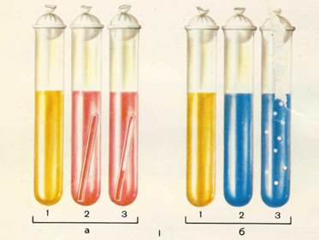
Рисунок 14 – Изучение сахаролитической активности микроорганизмов.
Определение протеолитических свойств микробов проводят на средах с желатином, молоком, сывороткой, пептоном.
Действие микроорганизмов, разлагающих казеин (молочный белок), проявляется в пептонизации молока, которое приобретает вид молочной сыворотки.
В процессе ферментации пептонов микроорганизмы образуют индол (С₈Н₇N), сероводород (Н₂S), аммиак (NH₃) и другие соединения.

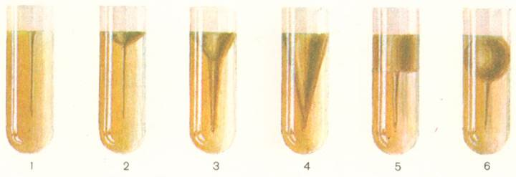
Рисунок 15 – Определение протеолитических свойств бактерий - формы разжижения желатина
Некоторые микробы в процессе жизнедеятельности вырабатывают и выделяют в окружающую среду гемолизин, способный растворять (лизировать) эритроциты. Для обнаружения гемолитической способности культуру засевают на среды, содержащие кровь, — кровяной агар, реже бульон.
Различают альфа-гемолиз и бета-гемолиз. Если вокруг колоний на кровяном агаре образуются зоны, окрашенные в зеленый цвет, то это альфа-гемолиз, например, у зеленящего стрептококка. Если же зоны, образующиеся вокруг колоний, прозрачны, то это бета-гемолиз, например, у гемолитического стрептококка.
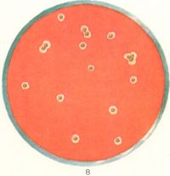

Рисунок 16 – Гемолиз бета на кровяном агаре; в проходящем свете вокруг колоний бактерий видны светлые ореолы.

День 12 (08.04.2022)
СЕРОДИАГНОСТИКА РЕАКЦИЯ АГГЛЮТИНАЦИИ (РА)

Реакция агглютинации – это склеивание и выпадение в осадок микробных или других клеток (эритроцитов) под действием антител в присутствии электролита. Видимый эффект реакции (феномен агглютинации) – образование осадка, который называется агглютинатом. Эту реакцию используют для серодиагностики и сероидентификации.
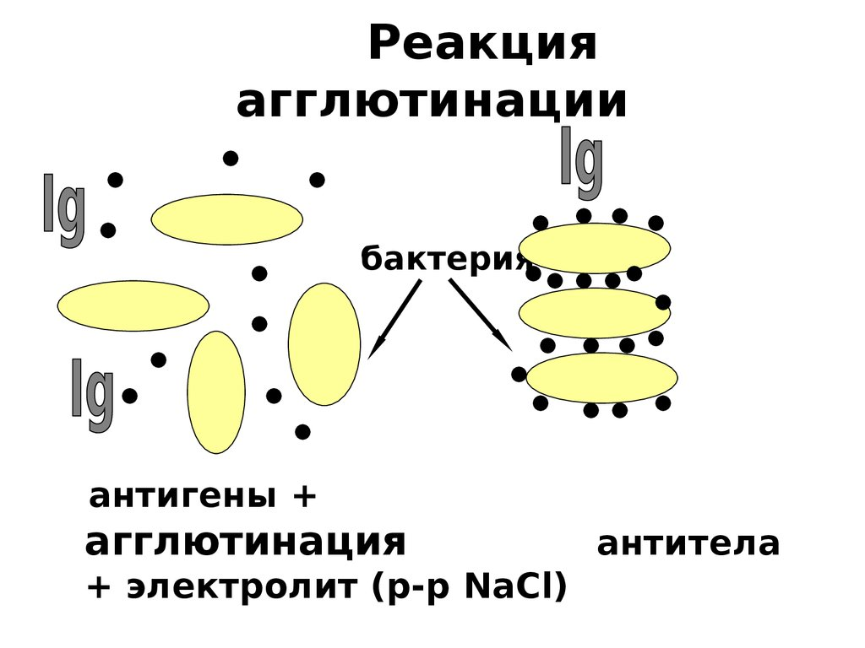
Рисунок 17 – Реакция агглютинации

День 13 (09.04.2022)
МЕТОДИЧЕСКИЙ ДЕНЬ

Работа с литературой.

День 14 (11.04.2022)
УЧАСТИЕ В ПРОВЕДЕНИИ ВНУТРИЛАБОРАТОРНОГО КОНТРОЛЯ КАЧЕСТВА ЛАБОРАТОРНЫХ ИССЛЕДОВАНИЙ
Внутренний контроль качества микробиологических исследований - это комплекс выполняемых лабораторией мероприятий и процедур, направленных на обеспечение и контроль стабильности требуемых условий развития искомого микроорганизма, а также предупреждение неблагоприятного воздействия факторов, возникающих в процессе подготовки, выполнения и оценки результатов анализа, способных повлиять на достоверность результата.
Специфика объекта микробиологических исследований, живого микроорганизма, обладающего индивидуальными (родовыми, видовыми, штаммовыми) свойствами и особенностями жизнедеятельности в условиях водной среды, создает независящие от исследователя проблемы в оценке точности количественного результата и обусловливает погрешность микробиологических методов, достигающую сотен процентов.
К наиболее значимым объективным факторам, влияющим на результат анализа, относятся следующие:
- Неравномерность распределения микроорганизмов, обусловливающая разброс данных при анализе двух одинаковых объемов одной пробы воды.
- Способность адсорбироваться на взвешенных веществах с образованием трудноразделимых в процессе взбалтывания комплексов, которые при посевах могут регистрироваться как один микроорганизм.
- Влияние сопутствующих микробов-антагонистов, тормозящих развитие искомых микроорганизмов при их наличии в анализируемой пробе воды.
- Возможное присутствие в исследуемой воде посторонних химических веществ либо образование их соединений с компонентами питательной среды, которые могут угнетать /стимулировать/ рост исследуемых микроорганизмов, а также влиять на изменение видовых биохимических идентификационных признаков.
- Нахождение микроорганизма в "стрессовом" состоянии под воздействием неблагоприятных условий водной среды, в результате которого затормаживается его способность к развитию.

Основные направления организации внутреннего контроля качества:
1. Контроль за соблюдением требований к условиям проведения анализа: (лабораторные помещения, воздушная среда, температурные режимы инкубации и хранения, режимы дезинфекции и стерилизации и т.д.).
2. Выполнение регламентированных процедур ведения тестовых культур.
3.Контроль качества питательных сред.
4. Контроль качества фильтрующих материалов (или далее - фильтров).
5.Контроль качества дистиллированной воды.
6. Оценка достоверности качественного результата путем использования заведомо положительных и отрицательных контролей.
7.Оценка доверительных границ полученного количественного результата.
8.Систематический анализ результатов контрольных процедур в целях совершенствования руководства по качеству.

День 15 (12.04.2022)
РЕАКЦИЯ ПАССИВНОЙ (НЕПРЯМОЙ) ГЕМАГГЛЮТИНАЦИИ (РПГА, РНГА)

Реакция непрямой, или пассивной, гемагглютинации (РНГА, РПГА) — одна из наиболее чувствительных серологических реакций. Основана на способности AT взаимодействовать с Аг, фиксированными на различных эритроцитах, которые при этом агглютинируют.
РНГА ставят на плексигласовых пластинках с лунками (реже в пробирках). Исследуемую сыворотку предварительно инактивируют при 56С в течение 30 мин., разводят от 1:20 до 1:2000 и более, разливают в лунки по 0,5 мл. К каждому разведению добавляют по 0,1 мл эритроцитарного диагностикума. Реакцию выдерживают в течение 2 часов при 37С. РНГА применяют:
1. Для серодиагностики инфекционных заболеваний, иммунологической идентификации АТ, определения титра иммунных сывороток
2. Для ускорения обнаружения патогенных микроорганизмов в объектах внешней среды (возбудителей чумы, туляремии

День 16 (13.04.2022)
РЕАКЦИЯ ПРЕЦИПИТАЦИИ

РП - это формирование и осаждение комплекса растворимого молекулярного антигена с антителами в виде помутнения - преципитата. Он образуется при смешивании Аг и АТ в эквивалентных количествах; избыток одного из них снижает уровень образования иммунного комплекса.
РП ставят в пробирках (реакция кольцепреципитации), в гелях, питательных средах.
Однако наиболее простым и распространенным способом определения токсигенности дифтерийных бактерий является серологический – метод преципитации в геле. Суть его состоит в следующем. Полоску стерильной фильтровальной бумаги смачивают антитоксической противодифтерийной сывороткой и наносят на поверхность питательной среды в чашке Петри. Чашку подсушивают в термостате 15—20 мин. Испытуемые культуры засевают бляшками по обе стороны от бумажки. На одну чашку засевают несколько штаммов, один из которых, заведомо токсигенный, служит контролем. Чашки с посевами инкубируют при 37 °С, результаты учитывают через 24—48 ч. Вследствие встречной диффузии в геле антитоксина и токсина в месте их взаимодействия образуется четкая линия преципитации, которая сливается с линией преципитации контрольного токсигенного штамма. Полоски неспецифической преципитации (они образуются, если в сыворотке кроме антитоксина присутствуют в небольшом количестве другие антимикробные антитела) появляются поздно, выражены слабо и никогда не сливаются с полоской.

День 17 (14.04.2022)
УТИЛИЗАЦИЯ ОТРАБОТАННОГО МАТЕРИАЛА

Отходы класса А
Сбор отходов класса А осуществляется в многоразовые емкости или одноразовые пакеты белого цвета. Одноразовые пакеты располагаются на специальных тележках или внутри многоразовых баков. Заполненные многоразовые емкости или одноразовые пакеты доставляются к местам установки (меж) корпусных контейнеров и перегружаются в контейнеры, предназначенные для сбора отходов данного класса. Многоразовая тара после сбора и опорожнения подлежит мытью и дезинфекции.
Крупногабаритные отходы данного класса собираются в специальные бункеры для крупногабаритных отходов. Поверхности и агрегаты крупногабаритных отходов, имевшие контакт с инфицированным материалом или больными, подвергаются обязательной дезинфекции.
Отходы класса Б
Операционные, реанимационные, процедурные, инфекционные, перевязочные и другие манипуляционно-диагностические помещения МО, кожно-венерологические отделения МО, медицинские и патологоанатомические лаборатории, лаборатории, работающие с микроорганизмами 3-4 групп патогенности, виварии, ветеринарные лечебницы.
Все отходы, образующие в этих подразделениях, после дезинфекции собираются в одноразовую герметичную упаковку (одноразовую мягкую (пакеты) или твердую (не прокалываемую упаковку) желтого цвета. Выбор упаковки зависит от морфологического состава отходов.
Мягкая упаковка (одноразовые пакеты) закрепляется на специальных стойках (тележках). После заполнения пакета примерно на 3/4 из него удаляется воздух и сотрудник, ответственный за сбор отходов в данном медицинском подразделении, осуществляет его герметизацию. Удаление воздуха и герметизация одноразового пакета производится в марлевой повязке и резиновых перчатках. Органические отходы, образующиеся в операционных, лабораториях, микробиологические культуры и штаммы, вакцины, вирусологически опасный материал после дезинфекции собираются в одноразовую твердую герметическую упаковку. Сбор острого инструментария (иглы, перья), прошедшего дезинфекцию, осуществляется отдельно от других видов отходов в одноразовую твердую упаковку.
Транспортирование всех видов отходов класса Б вне пределов медицинского подразделения осуществляется только в одноразовой упаковке после ее герметизации. Одноразовые емкости (пакеты, баки) с отходами класса Б маркируются надписью: «Опасные отходы. Класс Б».
Отходы класса В
Подразделения для пациентов с особо опасными и карантинными инфекциями, лаборатории, работающие с микроорганизмами 1-2 групп патогенности, фтизиатрические и микологические клиники (отделения).
Все отходы, образующиеся в данных подразделениях, подлежат дезинфекции в соответствии с действующими нормативными документами.
Отходы классов В собираются в одноразовую мягкую (пакеты) или твердую (не прокалываемую упаковку) красного цвета. Мягкая упаковка (одноразовые пакеты) должна быть закреплена на специальных стойках (тележках). После заполнения пакета примерно на 3/4 из него удаляется воздух и сотрудник, ответственный за сбор отходов в данном медицинском подразделении, осуществляет его герметизацию с соблюдением требований техники безопасности с возбудителями 1-2 групп патогенности. Микробиологические культуры и штаммы, вакцины должны собираться в одноразовую твердую герметичную упаковку.
Транспортирование всех видов класса В вне пределов медицинского подразделения осуществляется только в одноразовой упаковке после ее герметизации. В установленных местах загерметезированные одноразовые емкости (баки, пакеты) помещаются в (меж) корпусные контейнеры, предназначенные для сбора отходов класса В. Одноразовые емкости (пакеты, баки) с отходами класса В маркируются надписью: «Чрезвычайно опасные отходы. Класс В».
Отходы класса Г
Диагностические подразделения, отделения химиотерапии, патологоанатомические отделения, фармацевтические цехи, аптеки, склады, химические лаборатории, административно-хозяйственные помещения.
Использованные люминесцентные лампы, ртутьсодержащие приборы и оборудование собираются в закрытые герметичные емкости черного цвета. После заполнения емкости герметизируются и хранятся во вспомогательных помещениях. Вывозятся специализированными предприятиями на договорных условиях.
Отходы класса Г, относящиеся ко второму и третьему классу токсичности в соответствии с классификатором токсичных промышленных отходов, собираются и упаковываются в твердую упаковку, четвертого класса — в мягкую.
Отходы класса Д
Диагностические лаборатории (отделения), радиоизотопные лаборатории и рентгеновские кабинеты.
Сбор, хранение, удаление отходов данного класса осуществляется в соответствии с требованиями правил работы с радиоактивными веществами и другими источниками ионизирующих излучений, нормами радиационной безопасности, и других действующих нормативных документов, которые регламентируют обращение с радиоактивными веществами.

День 18 (15.04.2022 г.)
ДИФФЕРЕНЦИРОВАННЫЙ ЗАЧЕТ ПО ПРОИЗВОДСТВЕННОЙ ПРАКТИКЕ

Подпись общего руководителя _______________
Подпись непосредственного руководителя_____________ М.П.
ОТЧЕТ ПО ПРОИЗВОДСТВЕННОЙ ПРАКТИКЕ

Ф.И.О. обучающегося Приходько Елена Александровна

Группы 406 специальности 31.02.03-Лабораторная диагностика

Проходившего (ей) производственную (преддипломную) практику
с 26.03.2022 г. по 15.04.2022 г.

За время прохождения практики мною выполнены следующие объемы работ:
1. Цифровой отчет

№ | Виды работ | Количество
1 | Изучение нормативных документов, регламентирующих санитарно-противоэпидемический режим в КДЛ.
2 | Прием, маркировка, регистрация биоматериала.
3 | Приготовление питательных сред для культивирования патогенных кокков, возбудителей кишечных инфекций, ВКИ.
4 | Изучение культуральных, морфологических свойств исследуемой культуры.
5 | Изучение сахаролитической, протеолитической, гемолитической активности исследуемой культуры.
6 | Серодиагностика. РА
7 | РП
8 | РСК
9 | РИФ
10 | РНГА
11 | Утилизация отработанного материала, дезинфекция и стерилизация использованной лабораторной посуды, инструментария, средств защиты.
12 | Участие в проведении внутрилабораторного контроля качества лабораторных исследований.
13 | Санитарная микробиология. Исследование воздуха.
14 | Санитарная микробиология. Исследование смывов с рук и объектов окружающей среды.

2. ТЕКСТОВЫЙ ОТЧЕТ

- Умения, которыми хорошо овладел в ходе практики:
- Самостоятельная работа:
- Помощь оказана со стороны методических и непосредственных руководителей:
- Замечания и предложения по прохождению практики:
Общий руководитель практики ________________ ____________________
(подпись) (ФИО)

М.П.организации

ХАРАКТЕРИСТИКА

Приходько Елена Александровна
ФИО
обучающийся (аяся) на 4 курсе по специальности Лабораторная диагностика
успешно прошел (ла) производственную практику по профессиональному модулю Проведение лабораторных микробиологических исследований

МДК Теория и практика лабораторных микробиологических и иммунологических исследований
в объеме 108 часов с «26» марта 2022 г. по «15» апреля 2022 г.

в организации КГБУЗ Красноярская межрайонная детская клиническая больница № 1
наименование организации, юридический адрес
За время прохождения практики
№ ОК/ПК | Критерии оценки | Баллы  0-2
ПК 4.1,  ОК 13, ОК 12, | Работа с нормативными документами и приказами.
ПК 4.1, ПК 4.2,  ОК 1, 9 | Организация рабочего места для проведения микробиологических исследований.
ПК 4.1,  ОК 13, ОК 12 | Прием, регистрация биоматериала.
ПК 4.1, ПК 4.4, ОК 13, ОК 12 | Прием, регистрация биоматериала.
ПК 4.1, ПК 4.4,  ОК 13, ОК 12 | Приготовление общеупотребительных питательных сред, приготовление дифференциально-диагностических сред
ПК 4.2,  ОК 1, 2, 3, 6, 7, 8 | Техника посевов
ПК 4.1, ПК 4.2,  ОК 1, 6, 9 | Изучение культуральных свойств м/о
ПК 4.1, ПК 4.2,  ПО, ОК 1, 6, 9 | Изучение биохимических свойств м/о
ПК 4.2 | Проведение лабораторных микробиологических и иммунологических исследований биологических материалов, проб объектов внешней среды и пищевых продуктов; участие в контроле качества.
ПК 4.1, ПК 4.4,  ОК 13, ОК 11, 12 | Регистрация результатов исследования.
ПК 4.1, ПК 4.4,  ОК 13, ОК 11, 12 | Проведение утилизации отработанного материала, дезинфекции и стерилизации использованной лабораторной посуды, инструментария, средств защиты.

«____» ___________20__ г.

Подпись непосредственного руководителя практики
_______________________________________/ФИО, должность

Подпись общего руководителя практики

_______________________________________/ФИО, должность

М.П.

Аттестационный лист производственной практики
Студент (Фамилия И.О.) Приходько Елена Александровна
Обучающийся на 4 курсе по специальности 31.02.03 «Лабораторная диагностика»
при прохождении производственной практики по
ПМ 04 Проведение лабораторных микробиологических и иммунологических исследований
МДК 04.01 Теория и практика лабораторных микробиологических и иммунологических исследований

с 26 марта 2022 г. по 15 апреля 2022 г. в объеме 108 часов
в организации КГБУЗ « Красноярская межрайонная детская клиническая больница № 1
освоил общие компетенции ОК 1 – ОК 14
_______________________________________________________________
освоил профессиональные компетенции ПК 4.1, ПК 4.2,ПК 4.3, ПК4.4

№ п/п | Этапы аттестации производственной практики | Оценка
 | Оценка общего руководителя производственной практики
 | Дневник практики
 | Индивидуальное задание
 | Дифференцированный зачет
 | Итоговая оценка по производственной практике

Дата _______________ Ф.И.О. _______________
(подпись общего руководителя производственной практики от организации)
МП организации

Дата методический руководитель __________ Ф.И.О.__________
(подпись)
МП учебного отдела

